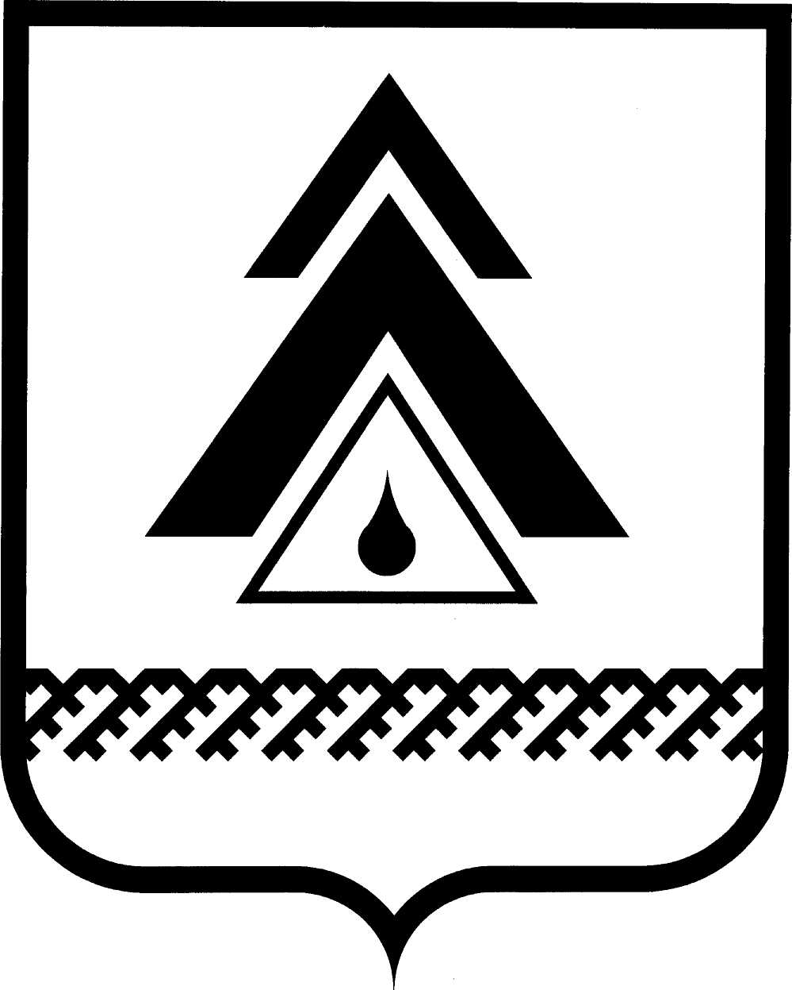

ДУМА НИЖНЕВАРТОВСКОГО РАЙОНА
Ханты-Мансийского автономного округа - Югры

РЕШЕНИЕ

от 09.07.2013  г. Нижневартовск | № 354

О внесении изменений в Устав
Нижневартовского района

В соответствии с Федеральным законом от 06.10.2003 № 131-ФЗ «Об общих принципах организации местного самоуправления в Российской Федерации», учитывая результаты публичных слушаний по решению Думы района от 25.04.2013 № 337 «Об утверждении проекта решения Думы района «О внесении изменений в Устав Нижневартовского района»,

Дума района

РЕШИЛА:

1. Внести изменения в Устав Нижневартовского района согласно приложению.

2. Направить настоящее решение на регистрацию в Управление Министерства юстиции Российской Федерации по Ханты-Мансийскому автономному округу – Югре в установленные законодательством сроки для государственной регистрации.

3. Опубликовать настоящее решение в районной газете «Новости Приобья» после государственной регистрации.

4. Настоящее решение вступает в силу в соответствии с Федеральным законом «Об общих принципах организации местного самоуправления в Российской Федерации».

Глава района А.П. Пащенко

Приложение к решению
Думы района
от 09.07.2013 № 354

Изменения в Устав Нижневартовского района

1. Часть 1 статьи 7 дополнить пунктом 10 следующего содержания:
«10) осуществление мероприятий, предусмотренных Федеральным законом «О донорстве крови и ее компонентов».».

2. Пункт 8 части 5 статьи 30 изложить в следующей редакции:
«8) создает условия для оказания медицинской помощи населению на территории Нижневартовского района (за исключением территорий поселений, включенных в утвержденный Правительством Российской Федерации перечень территорий, население которых обеспечивается медицинской помощью в медицинских учреждениях, подведомственных федеральному органу исполнительной власти, осуществляющему функции по медико-санитарному обеспечению населения отдельных территорий) в соответствии с территориальной программой государственных гарантий оказания гражданам Российской Федерации бесплатной медицинской помощи;».

